ΔΕΛΤΙΟ ΤΥΠΟΥ
ΑΠΟ ΤΟ ΓΡΑΦΕΙΟ ΤΟΥ ΠΡΟΕΔΡΟΥ
ΤΟΥ Τ.Ε.Ι ΘΕΣΣΑΛΙΑΣ
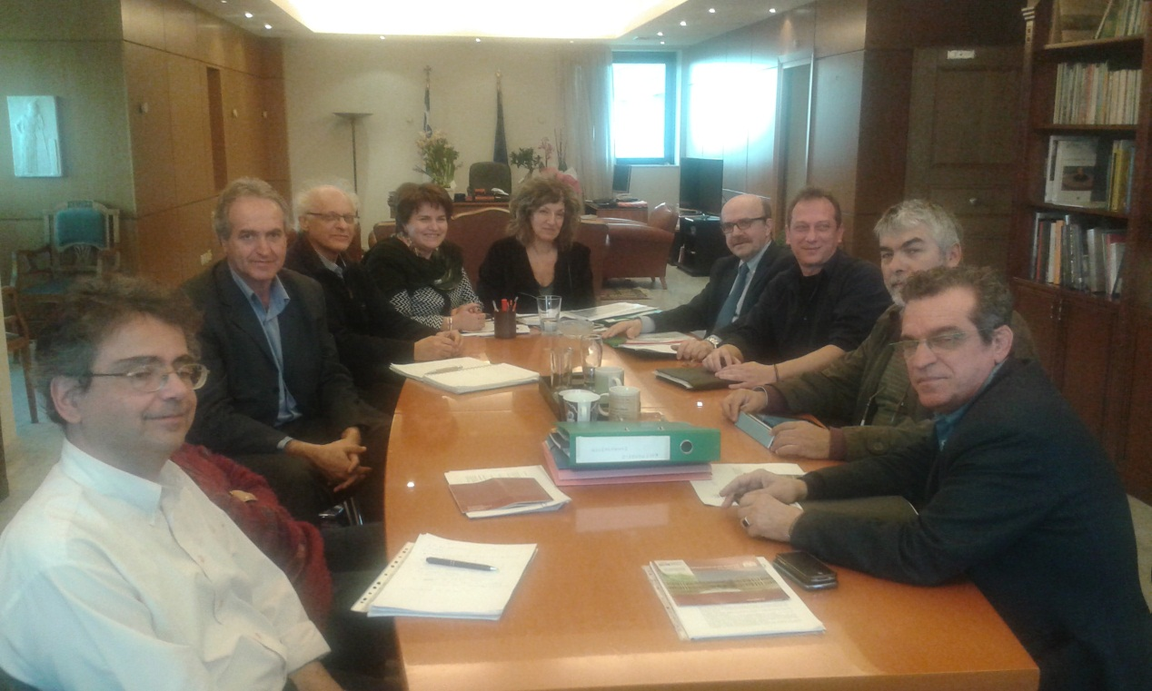

Πραγματοποιήθηκε στην Αθήνα η προγραμματισμένη συνάντηση με την Αναπληρώτρια Υπουργό Παιδείας, Έρευνας και Θρησκευμάτων, κα Σία Αναγνωστοπούλου, την Τρίτη 26/01/2016 και ώρα 15:00 στο γραφείο της Αναπληρώτριας Υπουργού.
Στη συνάντηση παρευρέθηκαν οι παρακάτω:
- Ο Πρόεδρος του ΤΕΙ Θεσσαλίας, κ. Παναγιώτης Γούλας
- Οι βουλευτές ΣΥΡΙΖΑ Ν. Καρδίτσας κ.κ. Λάππας Σπυρίδων και Χρυσούλα Κατσαβριά-Σιωροπούλου
- Ο Γενικός Γραμματέας του Υπουργείου Παιδείας, Έρευνας και Θρησκευμάτων, κ. Παντής Ιωάννης
- Ο Δήμαρχος Καρδίτσας, κ. Φώτης Αλεξάκος
- Ο Αναπληρωτής Πρόεδρος του ΤΕΙ Θεσσαλίας, κ. Βραχνάκης Μιχαήλ
- Ο Πρόεδρος του Τμήματος Δασοπονίας και Διαχείρισης Φυσικού Περιβάλλοντος του ΤΕΙ Θεσσαλίας, κ. Μπίρτσας Περικλής
- Ο σύμβουλος της Αναπληρώτριας Υπουργού Παιδείας, Έρευνας και Θρησκευμάτων, κ. Ερρίκος Βεντούρας
- Η συνεργάτιδα της κας Χρυσούλας Κατσαβριά-Σιωροπούλου, κα Σιδέρη Αθηνά καθώς και άλλοι υπηρεσιακοί παράγοντες.
Αντικείμενο της συνάντησης ήταν το επίμαχο θέμα της διατήρησης της λειτουργίας του Τμήματος Δασοπονίας και Διαχείρισης Φυσικού Περιβάλλοντος του ΤΕΙ Θεσσαλίας καθώς με το σχέδιο «Αθηνά» το εν λόγω Τμήμα την 31/10/2018 καταργείται και εντάσσεται στο ΤΕΙ Στερεάς Ελλάδας.
Στη συζήτηση τέθηκε υπόψη η σκοπιμότητα της διατήρησης της λειτουργίας του Τμήματος Δασοπονίας και Διαχείρισης Φυσικού Περιβάλλοντος του ΤΕΙ Θεσσαλίας με τους βουλευτές και τον Δήμαρχο Καρδίτσας να υποστηρίζουν θερμά την κατάργηση των άδικων διατάξεων των προεδρικών διαταγμάτων που προσδιορίζουν τη μεταφορά του Τμήματος στο ΤΕΙ Στερεάς Ελλάδας με έδρα το Καρπενήσι και τονίστηκε ιδιαίτερα η βούληση της τοπικής κοινωνίας της Καρδίτσας για συνέχιση της λειτουργίας του Τμήματος με την υφιστάμενη μορφή του.
Ειδικότερα, αναφέρθηκε ότι το Τμήμα Δασοπονίας και Διαχείρισης Φυσικού Περιβάλλοντος του ΤΕΙ Θεσσαλίας με έδρα την Καρδίτσα περιλαμβάνει σύγχρονες κτιριακές εγκαταστάσεις επιφάνειας 4.300 τ.μ. με σύγχρονο εργαστηριακό εξοπλισμό, αμφιθέατρα, βιβλιοθήκη, λέσχη φοιτητών, γραφεία διοίκησης ενώ η πολύχρονη ύπαρξή του είναι συνδεδεμένη με σημαντική προσφορά στο φυσικό περιβάλλον της Θεσσαλίας.
Επιπρόσθετα, τονίστηκε ότι το Τμήμα Δασοπονίας και Διαχείρισης Φυσικού Περιβάλλοντος του ΤΕΙ Θεσσαλίας πληρεί τα ακαδημαϊκά κριτήρια που θέσπισε η ΑΔΙΠ και διαθέτει υψηλού κύρους Εκπαιδευτικό Προσωπικό, το οποίο έχει αναπτύξει συνέργειες με συναδέλφους από άλλα ομοειδή Τμήματα με επιστημονικά αντικείμενα του πρωτογενούς τομέα που υπάγονται στο ΤΕΙ και στο Πανεπιστήμιο Θεσσαλίας.
Η Αναπληρώτρια Υπουργός άκουσε με πολλή προσοχή και ιδιαίτερο ενδιαφέρον τις προτάσεις όλων των υποστηρικτικών ομάδων (Προέδρου του ΤΕΙ, βουλευτών, δημάρχου και λοιπών) και εκφράστηκε θετικά για την επίλυση του προβλήματος που αντιμετωπίζει το Τμήμα Δασοπονίας και Διαχείρισης Φυσικού Περιβάλλοντος του ΤΕΙ Θεσσαλίας.
Στη συνέχεια, τέθηκαν υπόψη της Αναπληρώτριας Υπουργού τα θέματα χρηματοδότησης των λειτουργικών εξόδων του ΤΕΙ Θεσσαλίας για φοιτητικές εστίες, σίτιση φοιτητών, επιδότηση ενοικίου σε φοιτητές καθώς και το θέμα της πρόσληψης μόνιμου εκπαιδευτικού προσωπικού.
Η κα Σία Αναγνωστοπούλου έκρινε λογικά τα εν λόγω αιτήματα του Ιδρύματος αλλά διατύπωσε την επιφύλαξή της για τα ζητήματα που ρυθμίζονται κατά κύριο λόγο από το Υπουργείο Οικονομικών ενώ παράλληλα γνωστοποίησε την πρόθεση του Υπουργείου Παιδείας, Έρευνας και Θρησκευμάτων για άμεση προκήρυξη πρόσληψης 500 μελών Εκπαιδευτικού Προσωπικού στα Πανεπιστήμια και στα ΤΕΙ της χώρας.
Τέλος, η Αναπληρώτρια Υπουργός δέχτηκε με ιδιαίτερη προθυμία πρόσκληση του Προέδρου του ΤΕΙ για επίσκεψη στις εγκαταστάσεις του ΤΕΙ Θεσσαλίας.

Λάρισα, 27/01/2016

